Tillsynsbegäran – information om höga naturvärden i avverkningsanmälan A 7650-2021 i Torsby kommun

Detta dokument behandlar höga naturvärden i avverkningsanmälan A 7650-2021 i Torsby kommun. Denna avverkningsanmälan inkom 2021-02-15 00:00:00 och omfattar 6,0 ha.

Vi begär härmed att Skogsstyrelsen fattar beslut enligt miljöbalken som säkerställer att skogens höga naturvärden bevaras samt säkerställer att EU-lagstiftning efterlevs och att artskyddsbrott förhindras. Vi önskar även ta del av de ställningstaganden och beslut som myndigheterna meddelar till följd av aktuell avverkningsanmälan och föreningens inlaga (se 34 § förvaltningslagen).

Nedan beskrivs fynd av naturvårdsarter som gjorts i det avverkningsanmälda området.

# Naturvårdsarter

I avverkningsanmälan har följande 6 naturvårdsarter hittats: dvärgbägarlav (NT), garnlav (NT), kolflarnlav (NT), mörk kolflarnlav (NT), tallticka (NT) och vedskivlav (NT). Av dessa är 6 rödlistade. För rödlistade arter har rödlistekategorin angivits inom parentes.

De påträffade naturvårdsarterna är ett tydligt kvitto på att detta rör sig om en skog med höga naturvärden. I Figur 1 visas en karta över det avverkningsanmälda området, där samtliga fyndplatser för naturvårdsarter som finns registrerade på Artportalen har markerats.

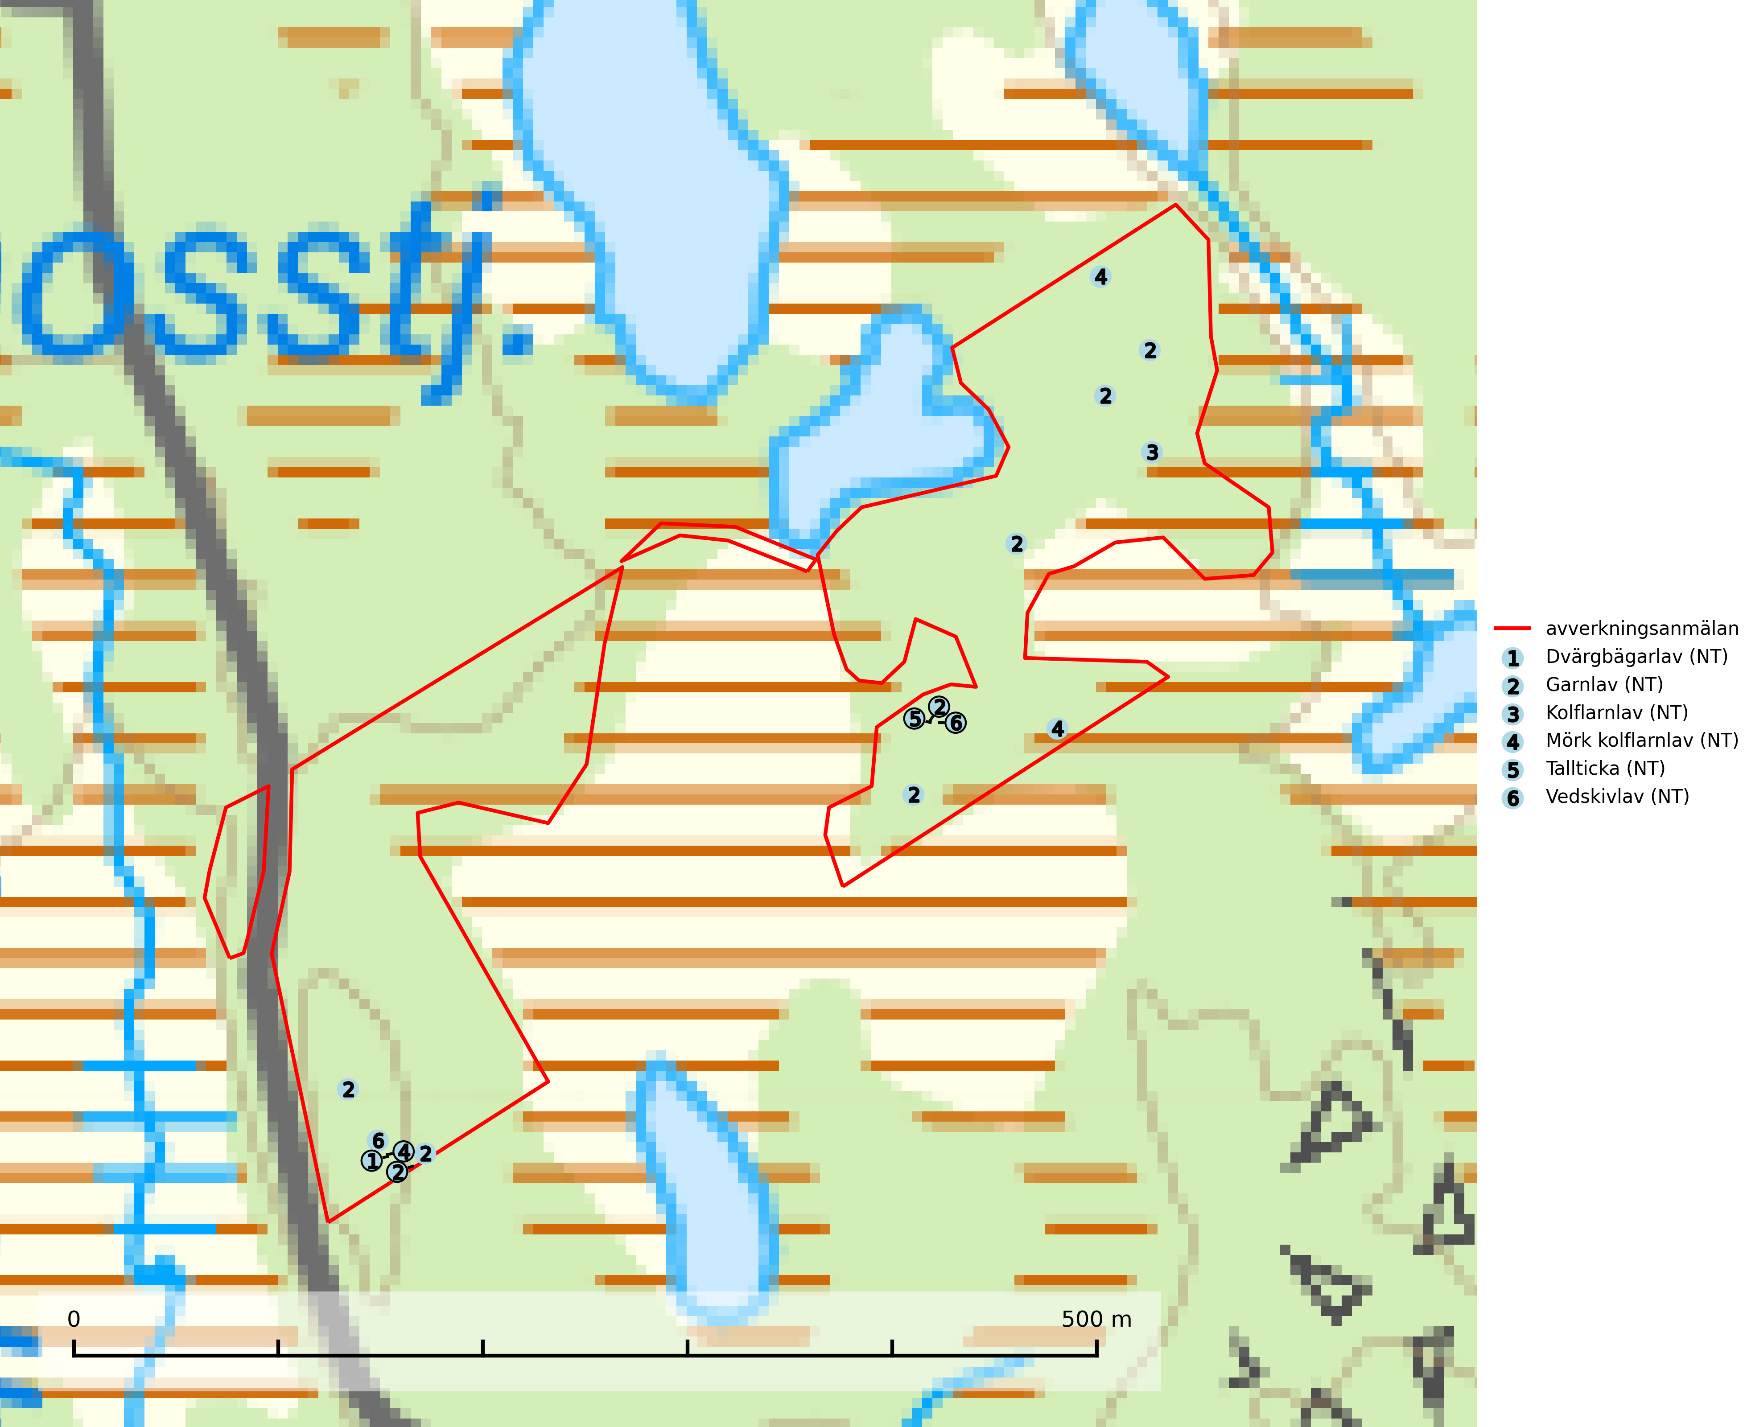

Figur 1. Fyndplatser för naturvårdsarter i det avverkningsanmälda området (röd linje). Markörer utan svart kant är placerade på fyndplatsen. Markörer med svart kant är placerade vid sidan av fyndplatsen och har ett svart streck som visar fyndplatsens exakta position. Kartans mittpunktskoordinat är N 6710190, E 411110 i SWEREF 99 TM.

**Dvärgbägarlav (NT)** förekommer över hela Sverige på gammal hård ved, huvudsakligen på tall men i södra Sverige även på ek. Veden utgörs framförallt av grova stubbar, lågor och grenar. Substratet har blivit sällsyntare och nybildning av substrat sker bara i begränsad omfattning. Arten hotas av att grova lågor blir allt sällsyntare i dagens kulturskogar samt att nybildningen av lämpliga substrat går mycket långsamt. En riklig tillgång på gamla tall- eller eklågor måste säkerställas på artens lokaler (SLU Artdatabanken, 2024; Nitare & Skogsstyrelsen, 2019).

**Garnlav (NT)** är en utpräglad barrskogsart som ibland kan drapera träden i norrländska grannaturskogar med hög luftfuktighet. Den förekommer även i talldominerade bestånd där den, förutom i trädens grenverk, påträffas hängande över ojämnheter i tallbarken. Arten har minskat starkt i södra och mellersta Sverige och den minskar även i sitt nordliga utbredningsområde. Orsaken till tillbakagången beror främst på slutavverkningar av naturskogsartade skogar. Bestånd med riklig förekomst bör regelmässigt sparas. Garnlav är värdväxt för den mycket sällsynta och akut hotade fjärilen barrskogslavfly (CR) som hör hemma i boreala barrskogar med riklig förekomst av värdväxten. Tidigare kunde arten konstateras årligen på flera platser vid Dala-Floda i Dalarna innan lokalerna kalavverkades. Senaste fyndet i landet av barrskogslavfly är från år 2000 då den påträffades vid Högberget i Sollefteå kommun (SLU Artdatabanken, 2024).

**Kolflarnlav (NT)** är brandberoende och växer nästan uteslutande på kolad hård kärnved av tall. Etableringen verkar ske först 100–300 år efter brand och nytt substrat nybildas i mycket begränsad omfattning. Avverkning av tallskog av naturskogskaraktär med spår av återkommande bränder är ett hot och mängden lämplig ved att växa på för arten minskar dels på grund av naturlig nedbrytning men framförallt på grund av att det förstörs i samband med slutavverkningar, gallringar och markberedning. Såväl kolflarnlav som mörk kolflarnlav har glänsande bålfjäll och förekommer främst i tall- och blandbarrskogar av naturskogskaraktär med spår av återkommande bränder. Skogar som dessa hyser höga biologiska värden och bör skyddas (SLU Artdatabanken, 2024).

**Mörk kolflarnlav (NT)** är brandberoende och växer nästan uteslutande på kolad hård kärnved av tall. Arten förekommer främst i glesa, öppna tall- och blandbarrskogar av naturskogskaraktär och etableringen verkar ske sent efter brand, kanske först efter 100–300 år. Mörk kolflarnlav indikerar skog med höga naturvärden och vanligast är att den påträffas på rester av nedbrunna torrakor och högstubbar och lågstubbar som är så grova att hela innandömet är urbränt. Tall- och blandbarrskogar av naturskogskaraktär med spår av återkommande bränder hyser höga biologiska värden och bör skyddas (SLU Artdatabanken, 2024).

**Tallticka (NT)** uppträder först på tallar som är 100–150 år gamla men är vanligast på träd som är runt 150–200 år eller äldre. I skogslandskapet är den främst knuten till tallnaturskogar och restbiotoper med biologiskt gamla träd och signalerar vanligtvis skyddsvärda tallbestånd med höga naturvärden (SLU Artdatabanken, 2023; Nitare & Skogsstyrelsen, 2019).

**Vedskivlav (NT)** växer på gammal, torr, exponerad, hård kärnved av framförallt tall i naturskogsartade bestånd. Avverkning av tallskog av naturskogskaraktär med spår av återkommande bränder är ett hot. Mängden lämplig ved att växa på för vedskivlav minskar, dels på grund av naturlig nedbrytning men framförallt på grund av att de förstörs i samband med slutavverkningar, gallringar och markberedning. Tall- och blandbarrskogar av naturskogskaraktär med spår av återkommande bränder bör skyddas (SLU Artdatabanken, 2024).